Makuja maailmalta perulainen ilta Laitilassa torstaina 9.3.2023
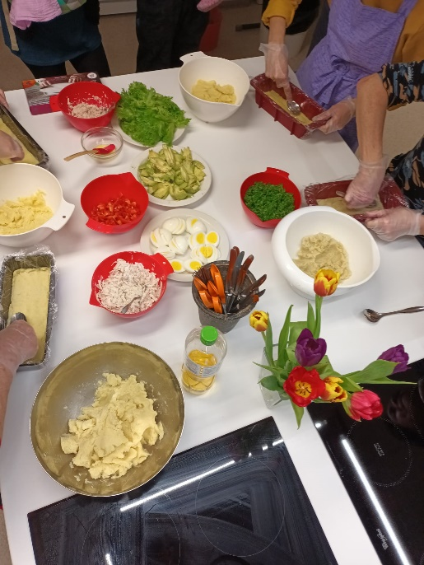  Causan ainekset valmiina | 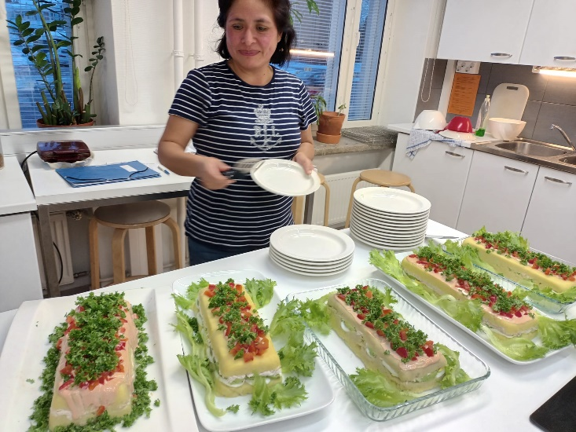  Makuja maailmalta- illassa Laitilassa valmistimme Yulin opastuksella nämä kauniit causat.
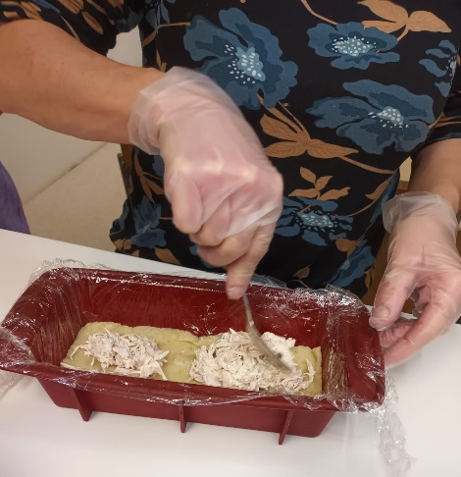  Vuoka on päälystetty kelmulla, pohjalle on tasoitettu perunamuusia, jonka päälle täytteet. | 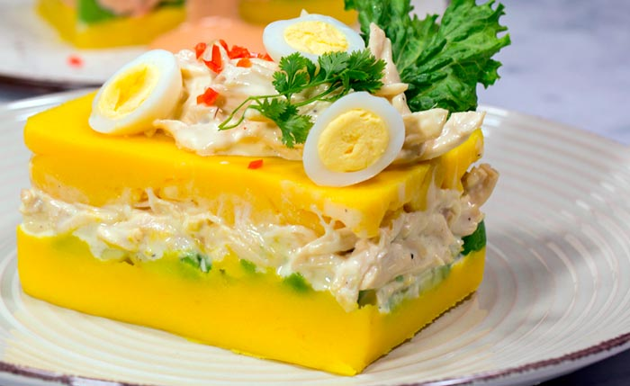  Perusta löytyy paljon perunalajikkeita. Causan valmistukseen käytetään hyvin keltaista, jauhoisen perhmeää lajiketta.

